MANUAL DE USUARIO REPORTE DE PRESCRIPCIONES

**TABLA DE CONTENIDO**

**Pág.**

GESTIÓN DE REPORTES 2

1. Prescripciones 2

1.1. Prescripciones por Usuario 2

# GESTIÓN DE REPORTES

## Prescripciones

### Prescripciones por Usuario

La ruta de acceso al módulo es la siguiente:

**Gestión de Reportes > Prescripciones > Prescripciones por Usuario**

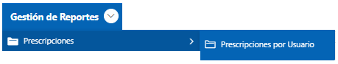

*Imagen 1*. *Acceso a la opción de Prescripciones por Usuario.*

Posteriormente cargará la siguiente página donde se podrá seleccionar los parámetros requeridos para la generación del reporte.

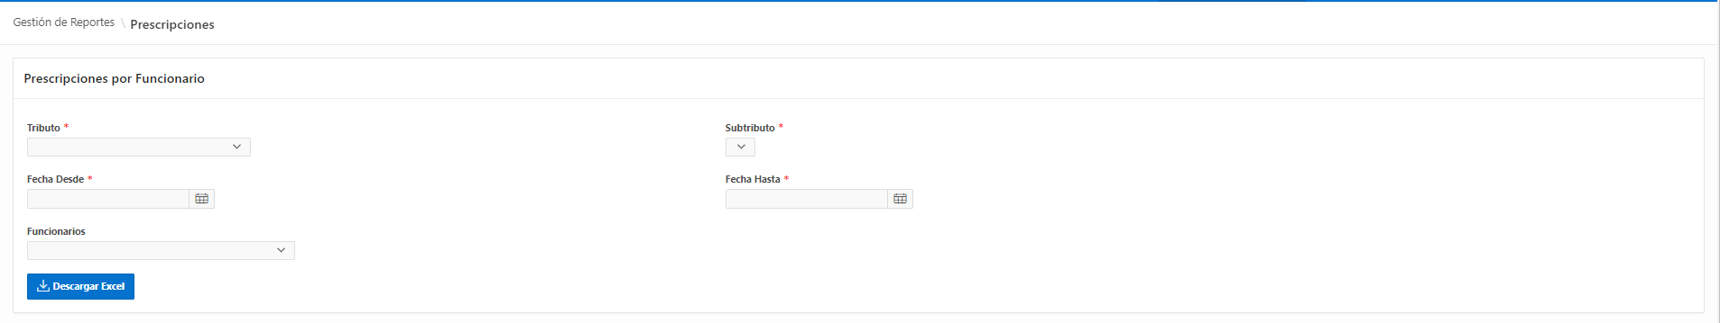

*Imagen 2. Opción Prescripciones por Funcionario*

.

Para iniciar la creación del reportese requiere:

1. Seleccionar el Tributo y Subtributo.
2. Escoger el rango de Fecha Inicio - Fecha final.
3. Seleccionar un funcionario (esta acción no es obligatoria debido a que si no selecciona ningún funcionario el reporte se genera con todas las prescripciones en general).
4. Clic en el botóny el sistema iniciará la construcción del reporte solicitado.

Una vez terminado el proceso de descarga se generar un reporte como se puede ver en la siguiente imagen.

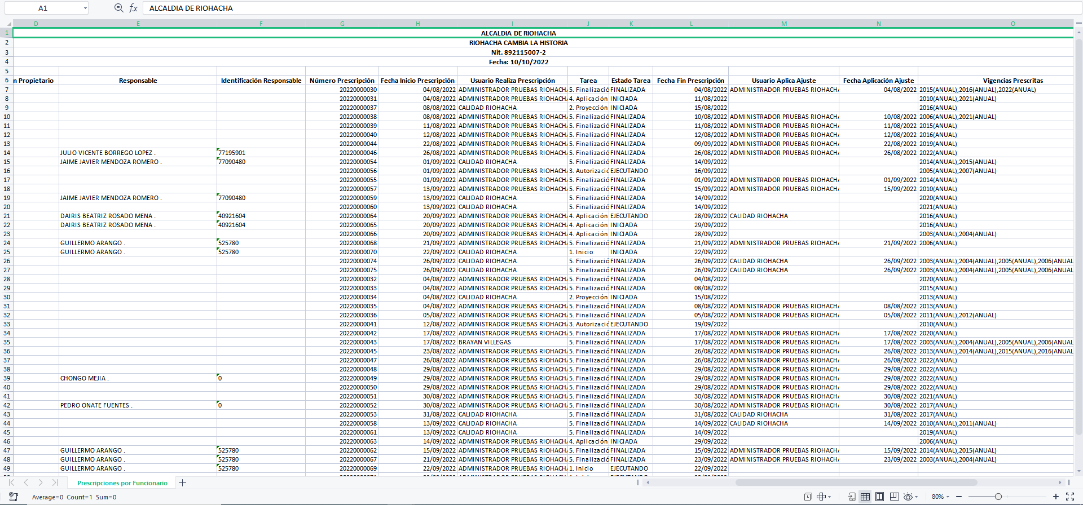

*Imagen 3. Visualización del reporte.*